拓扑排序应用软件测试报告

课程代码： | CST4823A高级算法原理实践
项目名称： | 拓扑排序应用软件
组别： | 第6组
小组成员： | A（2024611026骆深敏）  B（2024611209易雨杰）  C（2024611180戴燕岚）  D（2024611022黄佳慧）  E（2024611020吴丽梅）
指导教师： | 廖海泳 / 陈银冬
日期： | 2026年9月24日

目录
1. 测试环境 3
2. 测试方法 4
3. 用例设计 5
3.1 功能测试 5
3.2 边界测试 5
3.3 异常测试 6
3.4 性能测试 7
4. 执行结果 8
4.1 A 的算法自测 8
4.2 E 的测试执行记录 8
4.3 D 的测试执行记录 8
4.4 冒烟测试执行结果 8
4.5 集成测试 9
4.5.1 figure1.txt数据完整流程 9
4.5.2 全系课程数据完整流程 10
4.5.3 含环图 10
4.5.4 布局切换 11
4.5.5 取消后导出 12
4.5.6 集成测试结论 12
5. 缺陷记录与修复情况 13
6. 测试结论 14
7. 附件 15

测试环境
表1-1 测试环境信息
项目 | 内容
操作系统 | Windows 10 / 11（推荐），兼容Linux / macOS
开发JDK版本 | JDK 21.0.6
GUI框架 | Swing（JDK内置，零第三方依赖）
开发语言 | Java（使用 JDK 21 编译）
编译（CMD，对齐 readme 方式3） | if exist out rmdir /s /q out  mkdir out  dir /s /b src\*.java | findstr /v "package-info.java" > sources_temp.txt  dir /s /b test\*.java | findstr /v "package-info.java" >> sources_temp.txt  javac -encoding UTF-8 -d out @sources_temp.txt  if exist sources_temp.txt del sources_temp.txt
运行命令（GUI） | java -cp out ui.MainFrame
运行命令（命令行入口） | java -Dfile.encoding=UTF-8 -cp out AlgorithmRunner data/figure1.txt
源码和文本数据编码 | UTF-8
持久化数据格式 | 纯文本 .txt，统一关系格式 <a,b>；排序结果支持导出 txt / csv
版本管理 | Git+GitHub 私有仓库；main主干+dev-a到 dev-e开发分支
测试方案 | 自定义单元测试代码；run_tests.bat 冒烟脚本；AlgorithmRunner无GUI命令行入口
第三方依赖 | 无，全部使用 JDK 标准类库
测试数据 | data/figure1.txt（15节点16 边）、data/curriculum.txt（43节点85 边）
技术约束
- 业务数据全部使用文本文件存储，不使用数据库；
- 编译运行必须加 -encoding UTF-8，防止中文注释、课程节点名称乱码；导出 PNG 需要处理中文字体渲染；

测试方法
本次测试采用单元测试、算法测试、解析器容错测试、跨模块一致性校验、集成测试、冒烟测试六种方式，覆盖功能、边界、异常、性能四类场景。各方式均以实际运行输出为准，测试记录统一保存在 test/ 目录，供测试报告引用与验收复核。
- 单元测试：对 D 的 DataParser、InputValidator、FileManager、TestCurriculumData 分别运行测试类，检查解析、校验、导出、数据文件读写的正确性。每个测试类独立运行，输出通过/失败数，失败用例需定位到具体方法与输入。
- E 的 T-E1 针对 A 的 Graph、TopologicalSolver、AllTopoSorts、CycleDetector 做正确性、边界、异常、性能四类测试。正确性用例以 figure1.txt 和手算小图比对；边界用例覆盖空图、单节点、全孤立点、大量同层节点；异常用例覆盖自环、两节点环、三节点环；性能用例以千节点随机 DAG 记录耗时。
- 解析器容错测试：E 的 T-E2 针对 D 的 DataParser、InputValidator 做 29 个业务用例和 15 组一致性校验，覆盖缺括号、缺逗号、乱码行、重复边、自环、空文件等场景。每条用例验证程序不崩溃，且错误提示能定位到具体行号。
- 跨模块一致性校验：同一输入分别走 DataParser.parse 和 InputValidator.validate，逐行比对错误/警告的“行号+消息”。两者对同一输入的错误定位与提示文案必须完全一致，避免预检与正式解析口径分歧。
- 集成测试：通过 GUI 跑通“载入数据 → 计算 → 显示结果 → 导出结果 → 导出图片”完整流程，检查导出文件头、状态栏提示和界面显示。集成测试同时抽查导入不存在文件、未选择文件、空结果导出三种 GUI 异常场景，确认均能给出中文提示且不崩溃。
- 冒烟测试：运行 run_tests.bat，一键依次执行 AlgorithmRunner、AlgorithmTest（T-E1）、ParserFaultTest（T-E2），汇总输出 PASS/FAIL 清单，用于验收前自检。脚本自动完成“清理旧编译产物 → 全部源码编译 → 执行全套测试”，可作为回归验证的快速入口。

用例设计

3.1 功能测试
表3-1 功能测试用例表
编号 | 用例 | 测试对象 | 期望结果 | 来源
F-01 | 图 1 数据Kahn排序正确性 | A的TopologicalSolver | Kahn序列长度15 | T-E1
F-02 | 图 1数据环检测 | A的CycleDetector | 返回空列表，无环 | T-E1
F-03 | 图 1数据全枚举 | A的AllTopoSorts | 生成31,185 条序列，COMPLETED | T-E1 / T-A3
F-04 | 合法 <a,b> 关系解析 | D的DataParser | 建图成功，无错误 | T-D1
F-05 | 合法 <a,b> 关系校验 | D的InputValidator | 校验通过，无错误 | T-D3
F-06 | 导出txt格式 | D的FileManager | 每条序列一行，含完整性标记 | T-D2
F-07 | 导出csv格式 | D的FileManager | 含UTF-8 BOM，可被Excel打开 | T-D2
F-08 | figure1.txt数据验证 | D的TestCurriculumData | 15节点16边无环 | T-D6
F-09 | curriculum.txt数据验证 | D的TestCurriculumData | 43节点85边无环 | T-D6

3.2 边界测试
表3-2 边界测试用例表
编号 | 用例 | 测试对象 | 期望结果 |  | 来源
B-01 | 空图 | A的算法 | 空序列，无环 | T-E1
B-02 | 单节点无边 | A的算法 | 唯一序列 | T-E1
B-03 | 全部孤立节点 | A的算法 | 所有排列 | T-E1
B-04 | 大量同层零入度节点 | A的算法 | 正常返回 | T-E1
B-05 | 带注释行 | D的DataParser | 跳过注释，正常建图 | T-D1
B-06 | 带空行 | D的DataParser | 跳过空行，正常建图 | T-D1
B-07 | 行首尾多余空格 | D的DataParser | strip()后正常解析 | T-D1
B-08 | 名称含内部空格 | D的DataParser | 保留内部空格 | T-D1
B-09 | 自环 <A,A> | D 的 DataParser | 保留入图，不报错 | T-D1
续表3-2

3.3 异常测试
表3-3 异常测试用例表
编号 | 用例 | 测试对象 | 期望结果 | 来源
E-01 | 缺少左括号 | D的DataParser | 报“缺少左括号 '<'” | T-D1 / T-E2
E-02 | 缺少右括号 | D的DataParser | 报“缺少右括号 '>'” | T-D1 / T-E2
E-03 | 缺少逗号 | D的DataParser | 报“缺少逗号分隔符” | T-D1 / T-E2
E-04 | 乱码行 | D的DataParser | 报“缺少左括号 '<'” | T-D1 / T-E2
E-05 | 括号内为空 <> | D的DataParser | 报“括号内为空” | T-D1 / T-E2
E-06 | 尖括号顺序错误 >A,B< | D的DataParser | 报“尖括号顺序错误” | T-D1 / T-E2
E-07 | 起点名称为空 <,B> | D的DataParser | 报“起点名称为空” | T-D1 / T-E2
E-08 | 终点名称为空 <A,> | D的DataParser | 报“终点名称为空” | T-D1 / T-E2
E-09 | 名称含非法分隔符 <A<,B> | D的DataParser | 报“起点名称包含非法字符” | T-D1 / T-E2
E-10 | 名称含 U+2028 / U+0085 / U+2029 | D的DataParser | 报“名称包含非法字符” | T-D1 / T-E2
E-11 | 名称首尾含 U+2003 | D的DataParser | strip() 后正常或报“起点名称为空” | T-D1 / T-E2
E-12 | 重复边 | D的DataParser | 产生“重复的关系 <A,B>，已忽略”警告 | T-D1 / T-E2
E-13 | 自环、两节点环、三节点环 | A的CycleDetector | 返回 [A,A]、[A,B,A]、[A,B,C,A] | T-E1 / T-A4
E-14 | 文件不存在 | D的FileManager | 抛“文件不存在：XXX” | T-D2
E-15 | null 文件 | D的FileManager | 抛“未选择文件” | T-D2
E-16 | 导出空结果 | D的FileManager | 抛“没有可导出的拓扑排序结果” | T-D2
续表3-3

3.4 性能测试
表3-4 性能测试用例表
编号 | 用例 | 测试对象 | 数据 | 来源
P-01 | 1000节点链完整枚举 | A的AllTopoSorts | V=1000，E=999，generated=1，complete=true，耗时 29.1279ms | T-A3
P-02 | 1000孤立节点限量枚举 | A的AllTopoSorts | V=1000，E=0，generated=1000，LIMIT_REACHED，耗时 104.1797ms | T-A3
P-03 | 1000节点随机 DAG | A的AllTopoSorts | 边数 1241，Kahn 2ms，环检测 0ms，枚举 19ms，LIMIT_REACHED | T-E1
测试条件说明：
- 上述耗时为单次运行记录，来自 A 的 T-A3 和 E 的 T-E1 测试；
- 测试机器为 Windows 11 amd64、AMD Ryzen 7 8845H、16 逻辑处理器、约 31.31 GiB 内存、JDK 21.0.6；
- 计时只覆盖 enumerate 调用，包括图复制、判环、搜索与结果封装，不包括后续校验和写文件；
- 每跑一次测试，受机器负载、JVM 预热、GC 等因素影响，耗时会有波动；
- 上述数据不是固定速度，也不是对所有千节点图的性能保证，仅作为本次初版可用性记录。

执行结果

4.1 A 的算法自测
表4-1 A模块算法自测结果表
测试 | 结果
A1 图结构自测 | 通过 16 / 16
A3 多序列枚举自测 | 通过 25 / 25
A4 环检测自测 | 通过 19 / 19
figure1.txt 全枚举 | 31,185 条，COMPLETED，耗时 50.863ms
测试条件说明：
- figure1.txt 全枚举结果 31,185 条，与独立子集动态规划计数一致，结果稳定，不受运行环境影响；
- 耗时 50.863ms 为单次运行记录，受机器负载、JVM 预热、GC 等因素影响，不保证每次运行一致；
- 该耗时不是固定速度或全量性能保证，仅作为本次 T-A3 初版验证记录。
4.2 E 的测试执行记录
表4-2 E模块测试执行记录表
测试 | 结果
T-E1 算法测试 | 算法测试 PASS 18，FAIL 0
T-E2 主解析用例 | PASS 29，SKIP 1（T-E2-22 兜底未触发），FAIL 0
T-E2 一致性校验 | PASS 15，FAIL 0

4.3 D 的测试执行记录
表4-3 D模块测试执行记录表
测试 | 结果
TestDataParser | 通过 35，失败 0
TestInputValidator | 通过 39，失败 0
TestFileManager | 通过 14，失败 0
TestCurriculumData | 通过 10，失败 0

4.4 冒烟测试执行结果
在项目根目录双击运行 run_tests.bat，脚本自动完成“清理旧编译产物 → 全部源码编译 → 执行全套测试”，测试汇总输出至 test/smoke_summary.txt，结果如下：

表4-4 冒烟测试执行结果表
测试 | 结果
TestDataParser | 通过 35，失败 0
TestInputValidator | 通过 39，失败 0
TestFileManager | 通过 14，失败 0
TestCurriculumData | 通过 10，失败 0
冒烟测试三项全部通过，无 FAIL 项。该脚本可作为验收前自检工具，双击即可运行，输出清单完整可读。

4.5 集成测试
集成测试通过GUI跑完整流程：载入数据 → 计算 → 显示结果 → 导出结果 → 导出图片。

4.5.1 figure1.txt数据完整流程
- 载入data/figure1.txt（任务书里的“图 1 课程先修后修关系”）；
- 点“计算”，结果列表显示 1000 条序列，状态栏显示“节点 15、边 16、无环、序列数 1000、达到结果上限”；
- 点“导出结果”，保存为 txt；
- 导出文件头写：
# 共 1000 条序列
# 是否完整：否
# 停止原因：达到输出上限，仅显示前 1000 条
- 导出内容 1000 条，不是当前页 20 条；
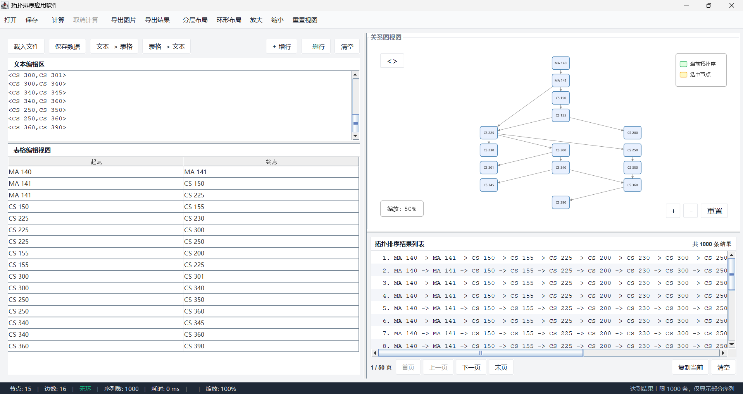
图4-1 导入任务书图1数据，计算后显示多种拓扑排序结果与关系图

4.5.2 全系课程数据完整流程
- 载入data/curriculum.txt；
- 点“计算”，结果列表显示 1000 条序列，状态栏显示“节点 43、边 85、无环、序列数 1000、达到结果上限”；
- 点“导出结果”，导出内容属于 curriculum.txt 的新结果；
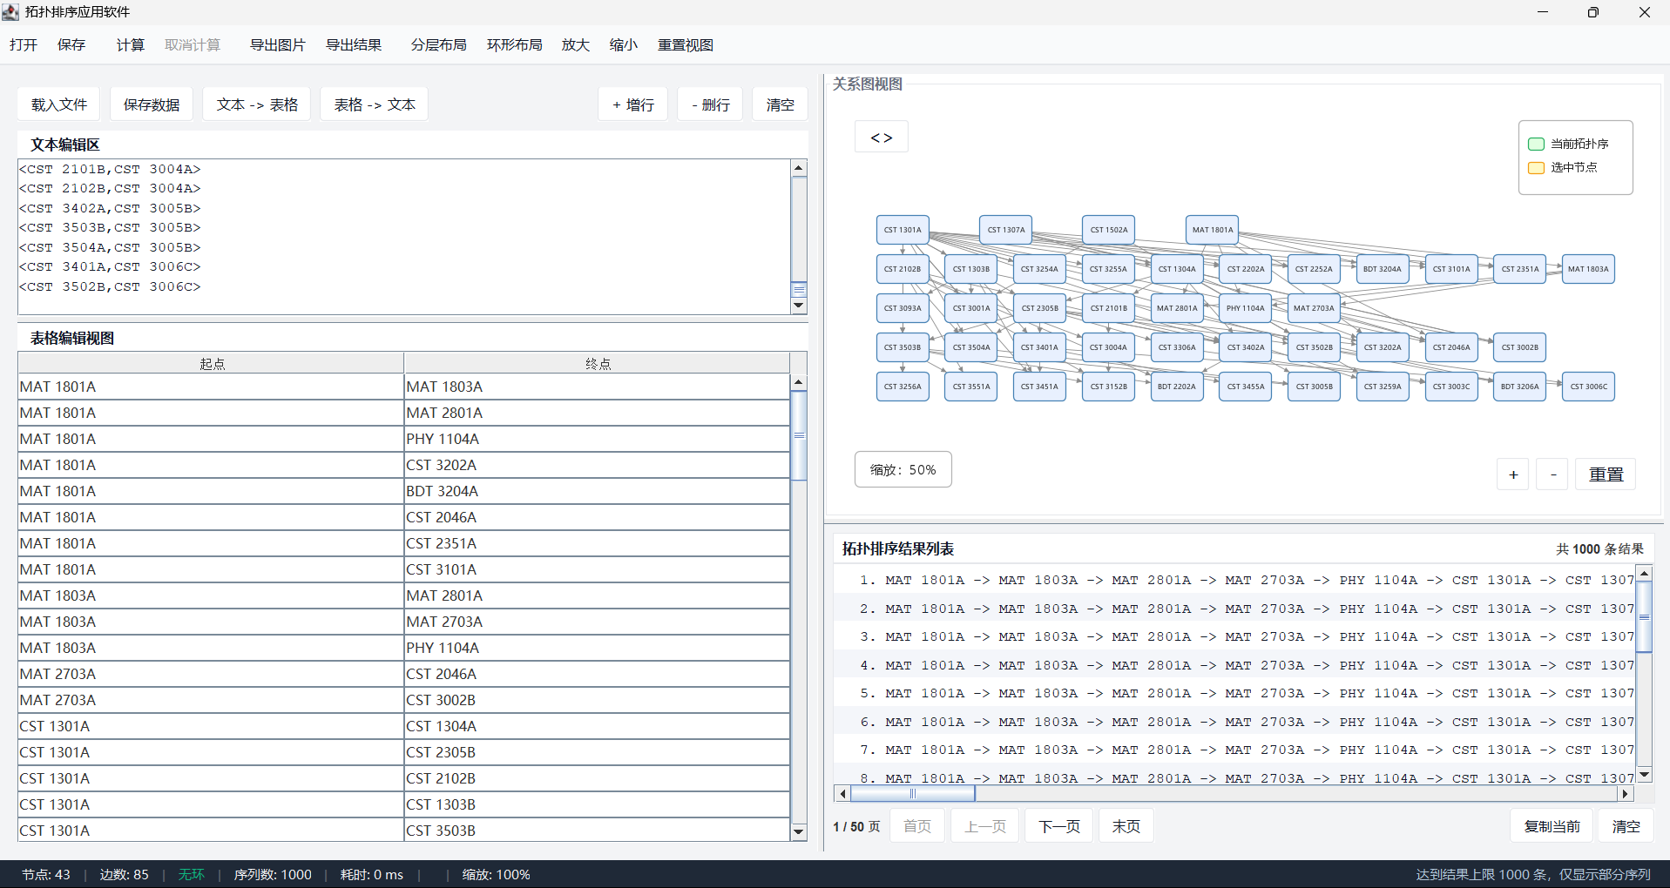
图4-2 导入计算机系全系课程数据，绘制全系关系图

4.5.3 含环图
- 输入 <A,B> <B,C> <C,A>；
- 点“计算”，弹窗提示“图中存在环，无法进行拓扑排序：A → B → C → A”；
- 关系图环路径红色高亮；
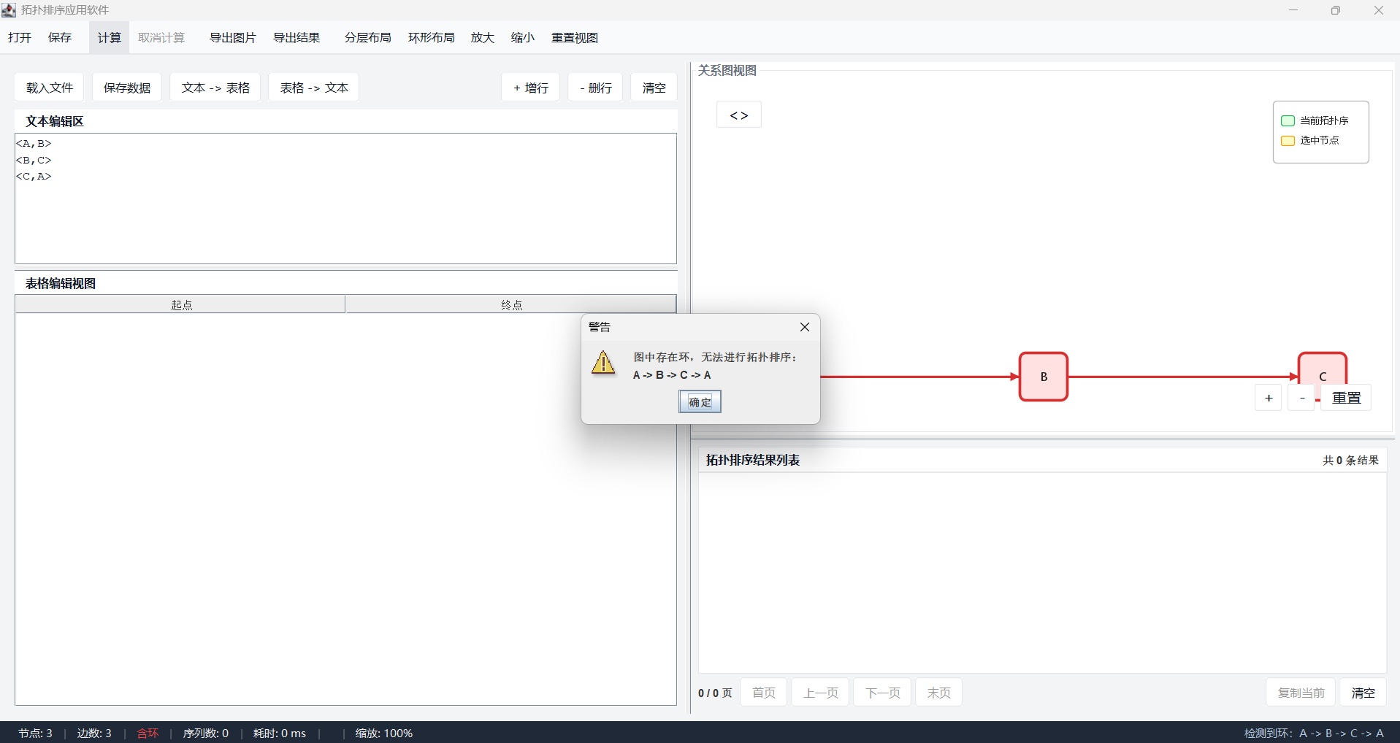
图4-3 输入含环图，系统弹出提示并红色高亮环路径

4.5.4 布局切换
画布支持“分层布局”和“环形布局”两种方式，可通过工具栏按钮切换，切换后立即重绘。分层布局按拓扑层分配位置，直观反映先修→后修层次，适合 figure1.txt 这类 DAG；环形布局将节点均匀分布在圆周上，作为含环图的兜底方案。
- figure1.txt 数据的分层布局，见图4-5；
- figure1.txt 数据的环形布局，见图4-6。
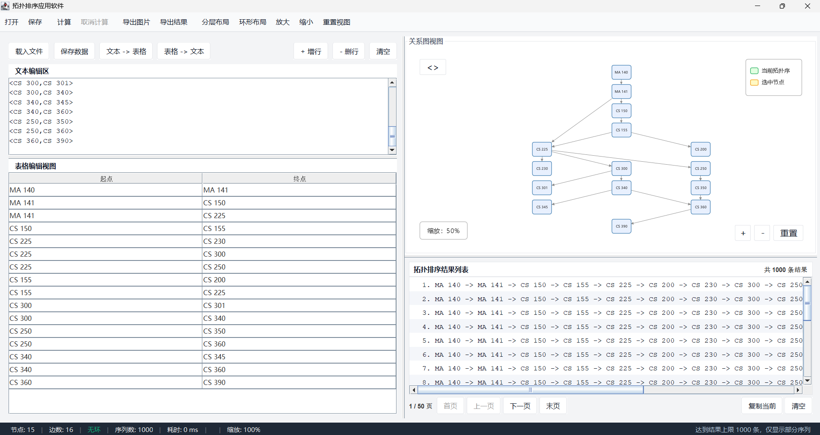
图4-4 图1数据的分层布局效果
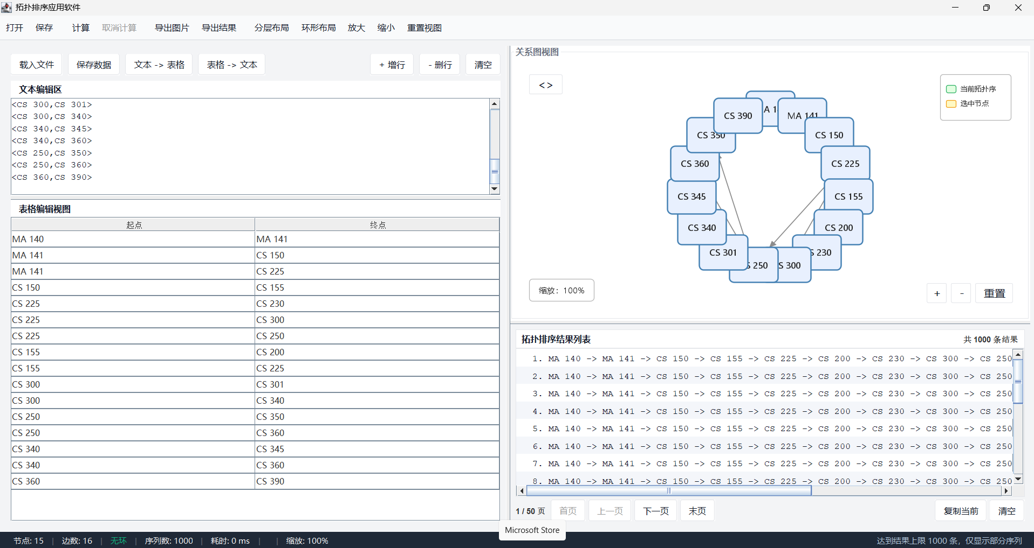
图4-5 图1数据的环形布局效果

4.5.5 取消后导出
- 载入 curriculum.txt，计算中点“取消计算”；
- 导出文件头写“是否完整：否”“停止原因：用户取消”；
- 测试条件：临时把MainController.MAX_RESULTS改成Integer.MAX_VALUE，测试后已恢复。

4.5.6 集成测试结论
- GUI 全流程跑通，载入数据、计算、结果显示、导出结果、导出图片均正常；
- 导出文件头能正确写明“是否完整”和“停止原因”；
- 含环图能正确弹窗提示并高亮环路径；
- 布局切换正常；
- 对导入不存在文件、未选择文件、空结果导出三种 GUI 异常场景抽查，均能给出中文提示且不崩溃
- 未发现跨模块不一致问题。

缺陷记录与修复情况
表5-1 缺陷记录与修复情况表
编号 | 发现人 | 问题 | 修复 | 状态
1 | A | DataParser 对 <> 报“缺少逗号”，InputValidator 报“括号内为空”，两者不一致 | D 修改 DataParser.extractPair，加 content.isEmpty() 判断，统一报“括号内为空” | 已修复
2 | A | trim() 与 strip() 不一致，预检与正式解析对 U+2003 判断分歧 | D 修改两份 extractPair，先检查非法字符，再 strip()，最后判空 | 已修复
3 | A | 制表符导致重复键碰撞：<A\tB,C> 和 <A,B\tC> 被误判为重复 | D 修改 InputValidator，重复键从 from + "\t" + to 改为 List.of(from, to) | 已修复
4 | E | 首尾 Unicode 行分隔符被提前 strip() 清理，漏检 | D 修改 extractPair，不提前 strip 括号内容；先检查非法字符，再 strip | 已修复
5 | B | 契约第七节要求导出写明完整性和停止原因 | D 给 FileManager 加带 isComplete 和 stopReasonText 的重载 | 已修复，B 已接入
6 | B | 状态栏显示文字不统一 | B 修改状态栏，正常完成不显示，达到上限/取消/有环/超时橙字提示 | 已修复，不影响导出

测试结论
- A 的算法模块：T-E1 算法测试 18 项全部通过，figure1.txt（任务书里的“图 1 课程先修后修关系”）全枚举 31,185 条与独立子集动态规划计数一致，千节点性能满足设定上限内返回；
- D 的 IO 模块：DataParser 通过 35 项、InputValidator 通过 39 项、FileManager 通过 14 项、TestCurriculumData 通过 10 项，全部通过；
- E 的解析器容错测试：主解析用例 29 项通过、1 项 SKIP（兜底未触发，非缺陷），一致性校验 15 组全部通过；
- 跨模块一致性：DataParser 和 InputValidator 对同一输入的错误行号和消息完全一致；
- 导出功能：FileManager 能正确写入“是否完整”和“停止原因”，导出内容与当前计算一致；
- 集成测试：GUI 全流程跑通，载入数据、计算、结果显示、导出结果、导出图片均正常，导入不存在文件、未选择文件、空结果导出三种 GUI 异常场景均能给出中文提示且不崩溃，未发现跨模块不一致问题。
- 冒烟测试：run_tests.bat 一键执行 AlgorithmRunner、AlgorithmTest（T-E1）、ParserFaultTest（T-E2）三项，全部 PASS，无 FAIL 项。
总体结论：本次测试覆盖功能、边界、异常、性能四类，用例总数 37 个，自动化测试实际执行 160 项，全部通过（1 项 SKIP 非缺陷）。

附件
表7-1 附件清单表
附件 | 文件
A1 图结构自测输出 | docs/验证/A1命令行自测输出样例.txt
A3 多序列枚举验证记录 | docs/验证/A3多序列枚举初版验证记录.md
A3 figure1.txt 全枚举结果 | docs/验证/all_results.txt
A3 命令行自测输出 | docs/验证/A3命令行自测输出样例.txt
A4 环检测验证记录 | docs/验证/A4环检测及路径定位验证记录.md
A4 命令行自测输出 | docs/验证/A4命令行自测输出样例.txt
T-E1 执行记录 | test/test_E1_result.txt
T-E2 执行记录 | test/test_E2_result.txt
T-E2 测试用例清单 | T-E2测试用例清单.md
D 的 TestDataParser 输出 | docs/验证/test_dataparser_result.txt
D 的 TestInputValidator 输出 | docs/验证/test_inputvalidator_result.txt
D 的 TestFileManager 输出 | docs/验证/test_filemanager_result.txt
D 的 TestCurriculumData 输出 | docs/验证/test_curriculum_result.txt
D 的异常场景清单 | docs/设计/异常与边界场景清单.md
D 的数据格式说明 | docs/设计/数据格式说明.md
GUI 截图 | screenshots/screenshot-01-main.png 等 6 张

本测试编译与运行命令统一对齐 readme 方式3（源码编译到 out，GUI 与命令行入口均从 out 运行）。readme 方式3 原文仅给出 GUI 运行命令，命令行入口按同一编译输出目录 out 执行；readme 方式2 使用 bin 目录，与本表不混用。
figure1.txt 是任务书里的“图 1 课程先修后修关系”。

